За більш детальною інформацією звертайтесь : Андрій 0934989776
Найменування |  | Одн. Виміру |  | Роздрібна ціна
Фірмові види кави
Суміш кавових зерен Crema  (50 / 50 арабіка / робуста) | 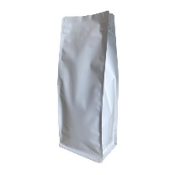 | кг |  | 350
Суміш кавових зерен Milano  (70 /30 арабіка / робуста) |  | кг |  | 370
Extra  (суміш 3-х сортів арабік) |  | кг |  | 410
Суміш кавових зерен (80/20 арабіка / робуста) |  | кг |  | 380
Original  (30/40/30)  (арабіка / арабіка / робуста) |  | кг |  | 375
Суміш кавових зерен 90/10  (арабіка / робуста) |  | кг |  | 430

Супутні товари

Сухе молоко Ristora bevanda bianca | кг | 185
Шоколад Ristora | кг | 185
Капучино Ristora Irish Cream | кг | 205
Сироп( в асортименті) | шт | 95
Сахар в стіках | кг | 33
Коктейльний стакан з кришкою 500мл | шт | 2,15
Трубочки | шт | 0,15
Стакан 110мл | шт | 0,28
Стакан 175мл | шт | 0,36
Стакан 250мл | шт | 0,48
Стакан 340мл | шт | 0,58
Стакан 450мл | шт | 0,99
Мішалки 800шт | уп | 28

